|  |  |  |  |  |
| --- | --- | --- | --- | --- |
| **Katedra Energoelektryki**  Zespół Urządzeń  Elektroenergetycznych | | **Laboratorium Urządzeń**  **i Instalacji Elektrycznych** | | |
| Rok akad.: **2019/20** | Nr grupy lab. : | Skład grupy: | | |
| Studia : **S1I/ ETK** | **3** | 1. Kacper Borucki (protokół, sprawozdanie)  2. Robert Leśniak  3. Artur Walaszczyk | | |
| Rok/semestr: **III/5** |
| Ćwiczenie nr : **3** | | Data wykonania ćwiczenia | Data oddania sprawozdania | Ocena |
| Łuk elektryczny prądu stałego i przemiennego | | **2019-10-15** | 2019-10-22 |  |

# Cel ćwiczenia

Celem ćwiczenia było zapoznanie się z podstawowymi właściwościami łuku elektrycznego palącego się swobodnie, w powietrzu o ciśnieniu atmosferycznym. W tym celu łuk elektryczny w obwodach prądu stałego oraz przemiennego.

# Przebieg ćwiczenia

* Badanie łuku elektrycznego w obwodzie prądu stałego
* Analiza łuku elektrycznego w obwodzie prądu przemiennego

# Spis przyrządów

Wszystkie badania zostały wykonane przy stanowisku numer 3.

# Układy pomiarowe

### Schemat 1: Układ pomiarowy do badania łuku prądu stałego

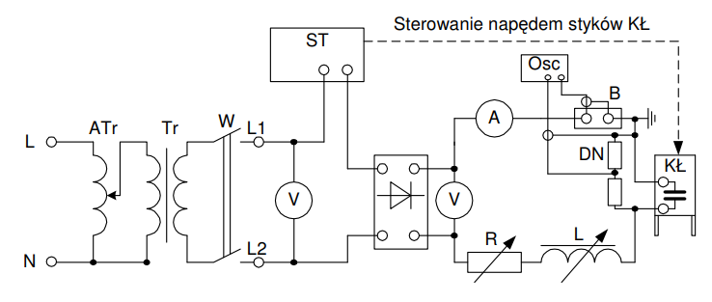

ATr – autotransformator; Tr – transformator separacyjny; W – łącznik; ST – sterownik; B- bocznik prądowy; DN – dzielnik napięciowy; KŁ – komora łukowa; Osc – oscyloskop; R, L – rezystor i dławik

## Schemat 2: Układ pomiarowy do badania łuku prądu przemiennego

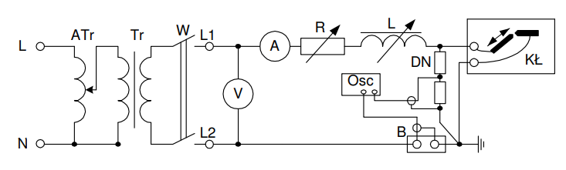

KŁ – komora łukowa wyposażona w elektrody węglowe; pozostałe oznaczenia jak na rys. 1.

# Tabele pomiarowe i obliczeniowe

## Badanie łuku prądu stałego

Wszystkie pomiary w obwodzie prądu stałego wykonano przy napięciu zasilającym U=160V

### Tabela 1: Pomiary przy $l_{1}=1 mm$:

|  |  |  |  |  |  |
| --- | --- | --- | --- | --- | --- |
| **Lp.** | $$R$$ | $$U_{osc1}$$ | $$U_{osc2}$$ | $$u_{a}$$ | $$i$$ |
| $$Ω$$ | **mV** | **mV** | **V** | **A** |
| **1** | 17,3 | 400 | -236 | 40 | 2,36 |
| **2** | 22,8 | 392 | -268 | 39,2 | 2,68 |
| **3** | 33,3 | 424 | -188 | 42,4 | 1,88 |
| **4** | 33,7 | 424 | -180 | 42,4 | 1,8 |
| **5** | 35,2 | 416 | -172 | 41,6 | 1,72 |
| **6** | 52,6 | 440 | -116 | 44 | 1,16 |
| **7** | 64,3 | 472 | -92 | 47,2 | 0,92 |
| **8** | 69 | 456 | -84 | 45,6 | 0,84 |
| **9** | 70 | 480 | -80 | 48 | 0,8 |
| **10** | 71 | 496 | -72 | 49,6 | 0,72 |
| **11** | 205 | Wyładowanie iskrowe, brak łuku | | | |

### Tabela 2: Pomiary przy $l_{2}=3 mm$

|  |  |  |  |  |  |
| --- | --- | --- | --- | --- | --- |
| **Lp.** | $$R$$ | $$U_{osc1}$$ | $$U_{osc2}$$ | $$u_{a}$$ | $$i$$ |
| $$Ω$$ | **mV** | **mV** | **V** | **A** |
| **1** | 17,3 | 520 | -284 | 52 | 2,84 |
| **2** | 22,8 | 512 | -236 | 51,2 | 2,36 |
| **3** | 33,3 | 552 | -156 | 55,2 | 1,56 |
| **4** | 33,7 | 552 | -144 | 55,2 | 1,44 |
| **5** | 35,2 | 632 | -92 | 63,2 | 0,92 |
| **6** | 52,6 | 720 | -68 | 72 | 0,68 |
| **7** | 64,3 | 752 | -64 | 75,2 | 0,64 |
| **8** | 69 | 800 | -56 | 80 | 0,56 |
| **9** | 70 | 816 | -60 | 81,6 | 0,6 |
| **10** | 71 | 816 | -60 | 81,6 | 0,6 |
| **11** | 205 | Wyładowanie iskrowe, brak łuku | | | |

### Tabela 3: Pomiary przy $l_{3}=5 mm$

|  |  |  |  |  |  |
| --- | --- | --- | --- | --- | --- |
| **Lp.** | $$R$$ | $$U_{osc1}$$ | $$U_{osc2}$$ | $$u_{a}$$ | $$i$$ |
| $$Ω$$ | **mV** | **mV** | **V** | **A** |
| **1** | 17,3 | 576 | -280 | 57,6 | 2,8 |
| **2** | 22,8 | 592 | -216 | 59,2 | 2,16 |
| **3** | 33,3 | 656 | -140 | 65,6 | 1,4 |
| **4** | 33,7 | 688 | -128 | 68,8 | 1,28 |
| **5** | 35,2 | 696 | -124 | 69,6 | 1,24 |
| **6** | 52,6 | 920 | -76 | 92 | 0,76 |
| **7** | 64,3 | 1000 | -60 | 100 | 0,6 |
| **8** | 69 | Wyładowanie iskrowe, brak łuku | | | |
| **9** | 70 |
| **10** | 71 |
| **11** | 205 |

# Przykładowe obliczenia

Odczyt pomiaru napięcia z oscyloskopu:

$$u_{a}=\frac{U_{osc1}}{0,01}=\frac{400mV}{0,01}=40V$$

Odczyt pomiaru prądu z oscyloskopu:

$$i=\left|\frac{U_{osc2}}{0,1Ω}\right|=\left|-\frac{280mV}{0,1Ω}\right|=2,8A$$

# Charakterystyki

### Rysunek 1: Charakterystyka $u_{a}=f(i)$ dla $l_{1}=1 mm$, $l_{3}=3 mm$, $l_{5}=5 mm$

### Rysunek 2: Porównanie przebiegów widocznych na oscyloskopie w przypadku obwodu prądu stałego.

|  |  |
| --- | --- |
| Utrzymywanie się łuku podczas pomiaru | Wygaszenie łuku podczas pomiaru |
|  |  |

### Rysunek 3: Porównanie przebiegów widocznych na oscyloskopie w przypadku obwodu prądu przemiennego.

|  |  |
| --- | --- |
| Obwód o charakterze indukcyjnym | Obwód o charakterze rezystancyjnym |
|  |  |

# Uwagi i wnioski

* Zgodnie z informacjami które można znaleźć w literaturze, wraz ze zwiększaniem odległości elektrod, charakterystyka statyczna łuku prądu stałego przesuwa się w układzie współrzędnych ku górze i zachowuje ten sam kształt. Stąd wniosek, że zwiększanie odległości międzyelektrodowej jest skuteczną metodą gaszenia łuku w obwodach prądu stałego.
* W przypadku pomiarów przy wyższej wartości rezystancji, nie nastąpił zapłon łuku i doszło jedynie do wyładowania iskrowego. Przebiegi w obydwu przypadkach (łuk elektryczny i wyładowanie iskrowe) widać na Rysunku 2. W przypadku zgaśnięcia łuku, powstawała przerwa w obwodzie.
* Na przebiegach napięcia i prądu łuku w obwodzie prądu przemiennego można zauważyć, że w przypadku obwodu o charakterze indukcyjnym przerwa bezprądowa jest praktycznie niezauważalna, podczas gdy w przypadku obwodu o charakterze rezystancyjnym można ją zaobserwować co pół okresu. Jako, że od długości tej przerwy zależy trudność gaszenia łuku elektrycznego w obwodach prądu przemiennego, łatwo zauważyć, że o wiele trudniej jest tego dokonać w obwodach o charakterze indukcyjnym.
* Podczas obserwacji łuku w obwodzie prądu przemiennego, dało się zauważyć przemieszczanie łuku w górę po powierzchni elektrod rożkowych. Wyjaśnieniem tego są dwa zjawiska fizyczne: po pierwsze, rozgrzane powietrze unosi się konwekcyjnie ku górze, przesuwając łuk właśnie w tym kierunku; po drugie: na łuk oddziałuje pole magnetyczne pojawiające się podczas przepływu prądu przez powierzchnię rożków.
* Drugie z wymienionych zjawisk jest wykorzystywane w komorach gaszeniowych zarówno prądu stałego jak i przemiennego. W przypadku prądu stałego stosuje się specjalne płytki metalowe i przegrody izolacyjne, w których wytworzona jest indukcja magnetyczna zwiększająca efekty sprzyjające gaszeniu łuku elektrycznego – czyli oddziałująca na łuk w taki sposób, że zwiększa się jego długość.